Prénom __________________________

Evaluation en géographie

Compétences : Identifier les principales caractéristiques de la région où vit l’élève, les repérer sur des cartes à différentes échelles. A4
Lire et utiliser différents langages : textes, cartes, croquis, graphiques. A1

1 : Réponds aux questions.

Ecris le nom de ta commune : _____________________

Ecris le nom de ton département : ____________________________________

Quelle est la rivière principale de notre département ? _______________________

Dans quelle région habites-tu ? ____________________________

Inscris trois grandes villes entre lesquelles se situe ta commune ? _________________________

Classe en numérotant de la plus petite unité à la plus grande :

région – commune – département – pays - bourg
__________________________________________

2 : Inscris le village de Ménil sur ces cartes.
Repasse en bleu la rivière.

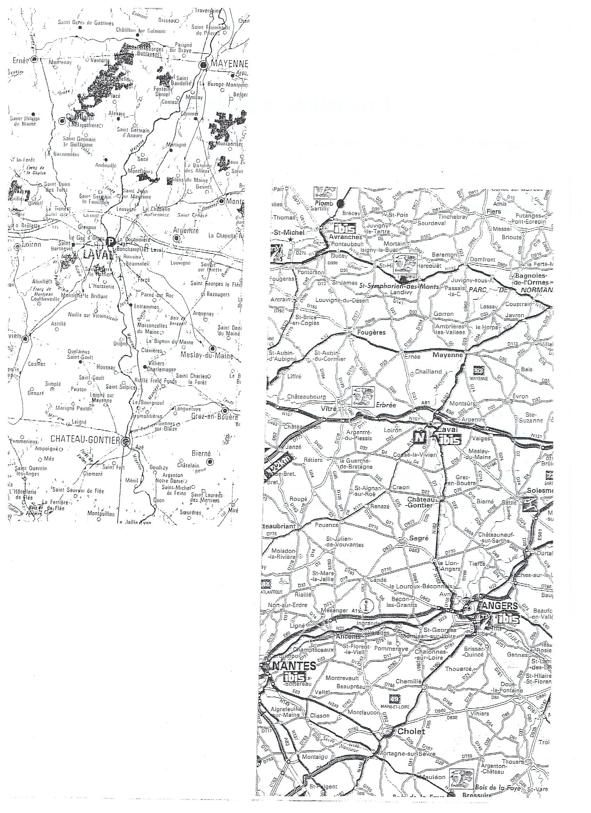

3 : Inscris le type de paysage correspondant à chaque photo.
Souligne celui qui ressemble au notre.

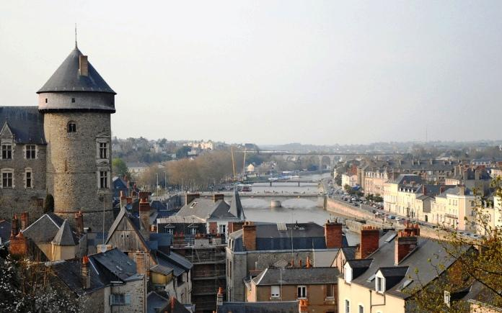

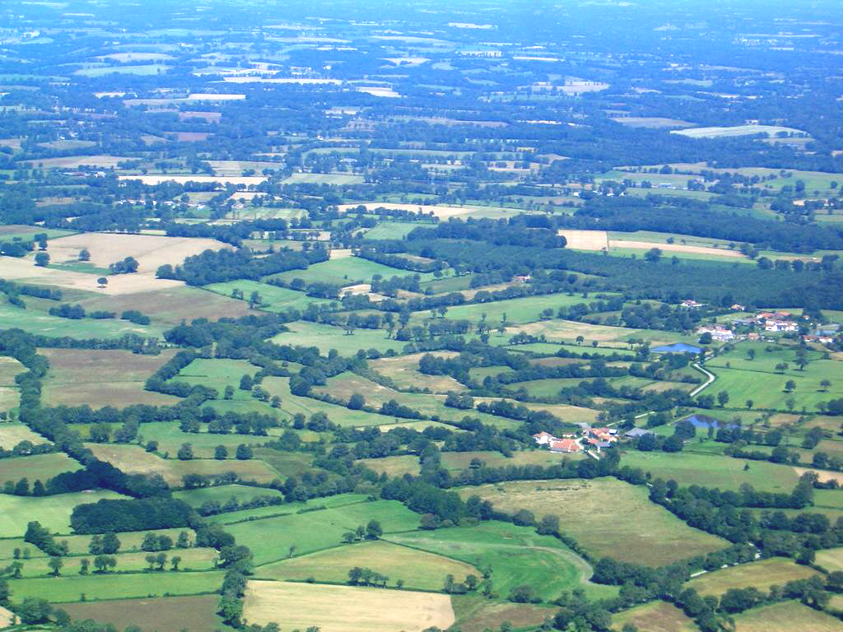

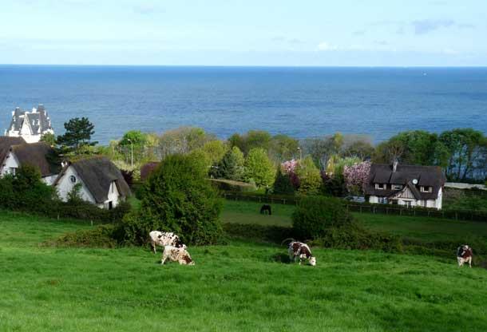

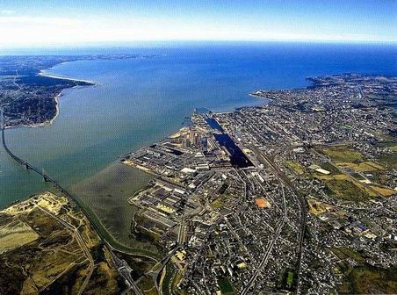

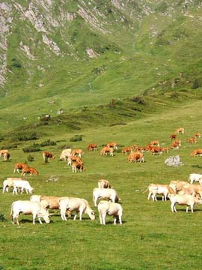

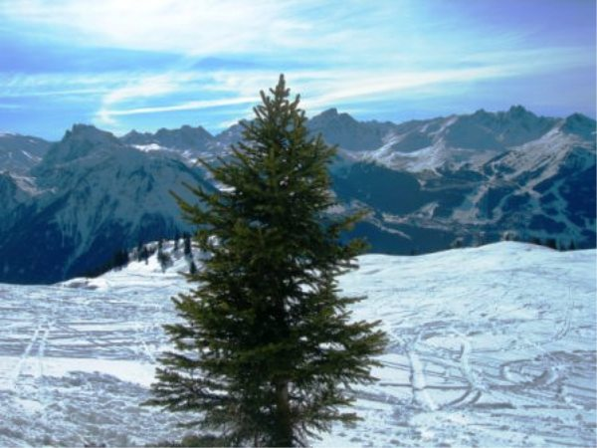

4 : Observe le plan de Ménil ; complète la légende puis colorie.

______________________________________

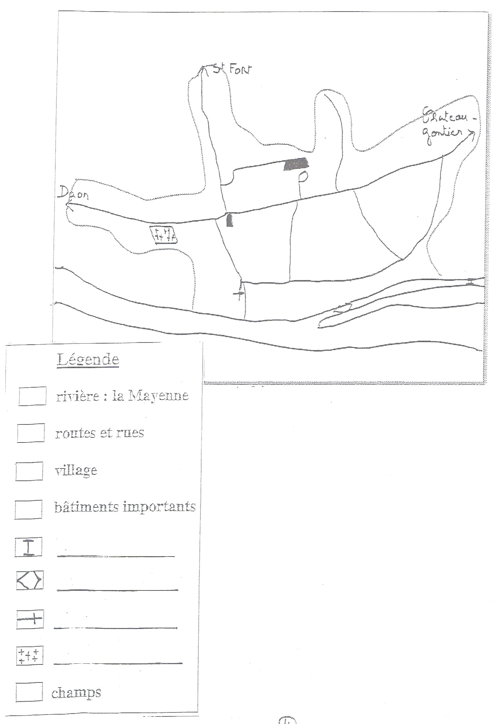

5 : Légende ce croquis du village de Ménil.

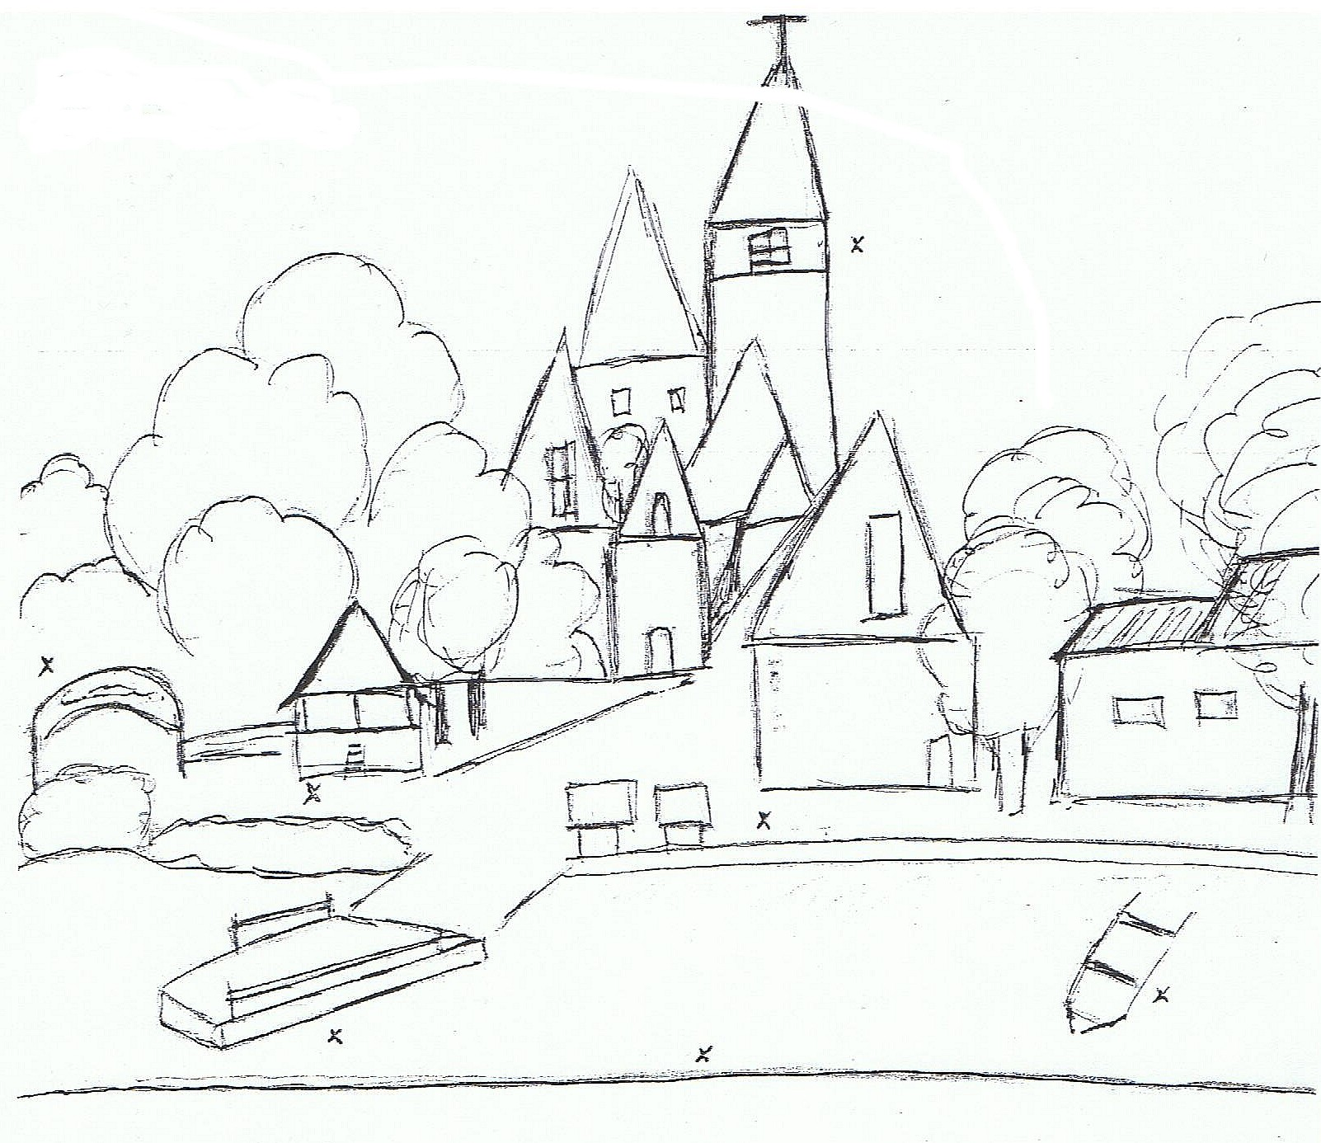
x

